# Введение

Кроме традиционных элементов классической оптики — линз, зеркал, поляроидов, призм, оптических фильтров, клиньев и т. п., развитие лазерной техники стимулировало создание новых устройств управления лазерным излучением. Это привело к созданию целого класса приборов, работа которых была основана на использовании электро-, магнито- и пьезооптических эффектов в кристаллах.

Общим для указанных эффектов является то, что внешние воздействия приводят к изменению симметрии кристалла, следствием чего является изменение его оптических свойств. Коэффициенты тензора диэлектрической непроницаемости (тензора, обратного тензору диэлектрической проницаемости) данного кристалла являются постоянными лишь при определенных условиях. Воздействие внешних механических напряжений, электрических и магнитных полей приводит к их изменению. Оптически изотропные кристаллы становятся анизотропными, а оптическая индикатриса одноосных и двухосных кристаллов будет поворачиваться и деформироваться. Тот факт, что изменение параметров кристаллической среды создается из счет внешнего воздействия, позволяет эффективно управлять оптическим излучением – производить модуляцию, отклонять пучок света на заданный угол, выделять из широкополосного спектра спектральные линии определенной частоты. Приборы, работа которых основана на акустооптическом эффекте, имеют ряд преимуществ перед аналогами, в первую очередь они обладают низкой потребляемой мощностью, высокой контрастностью, точностью, стабильностью управления и быстродействием. Акустооптические модуляторы используются в оптоволоконных телекоммуникационных передающих системах и для создания импульсных волоконных лазеров; акустооптические дефлекторы применяются для широкого класса практических задач – начиная от точного позиционирования лазерного пучка в процессах лазерной резки, гравировки и сварки, заканчивая проецированием телевизионного изображения высокой четкости.

Данная работа направлена на изучение физических основ акустооптического взаимодействия, а также принципов работы акустооптических приборов. При изложении общей теории акустооптической дифракции были использованы материалы монографии [1] и сохранены принятые в ней обозначения. Студентам, заинтересованным теорией акустооптической дифракции, рекомендуется ознакомиться с монографией [1] в оригинале. Раздел, посвященный многочастотной дифракции, следует формализму, принятому в работах [4, 5].

# Общее рассмотрение акустооптической дифракции

Качественно, эффект акустооптического взаимодействия можно представить следующим образом. Ультразвуковая волна, распространяясь в твердом теле, создает локальные области сжатия и разряжения среды. В большинстве кристаллов, в большей или меньшей степени, под воздействием механического напряжения происходит изменение диэлектирической проницаемости. Это явление носит название *фотоупругости*, или *пьезооптического эффекта*. Локальное изменение диэлектрической проницаемости приводит к тому, что в среде образуются периодические слои, движущиеся со скоростью звука, показатель преломления в которых изменяется по гармоническому закону. При прохождении света через такую слоистую структуру возникает дифракция (рис. 2.1). Различают два вида дифракции, отличающиеся разными дифракционными спектрами: Рамана-Ната и Брэгга.

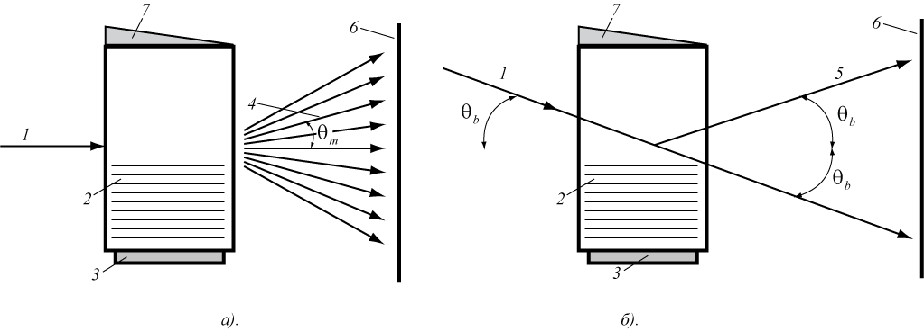

**Рис. 2.1. Акустооптический эффект. Режим Рамана-Ната (а), режим Брегга (б)**

1 – падающий свет, 2 – звуковая волна, 3 – пьезопреобразователь, 4 – дифракционный максимум *m*-го порядка, 5 – брегговский дифракционный максимум, 6 – экран, 7 – поглотитель.

Дифракция Рамана-Ната наблюдается на низких звуковых частотах и при не слишком большой длине взаимодействия (глубине акустического поля). При нормальном падении света, когда направление распространения света параллельно волновому фронту звуковой волны, дифракционный спектр Рамана-Ната представляет собой расположенные симметрично по обе стороны от прошедшего пучка равноотстоящие друг от друга дифракционные максимумы. При наклонном падении света интенсивность максимумов, возникающих по обе стороны от прошедшего пучка, уменьшается, но угловые направления на них остаются неизменными. Угловое направление дифракционных максимумов (рис. 2.1) относительно нулевого (соответствующего прямо прошедшему свету), сходно с аналогичным выражением для обыкновенной фазовой решетки и определяется формулой

 (2.1)

где = 0, ±1, ±2, .... – порядок дифракции, где — угловое направление на дифракционный максимум -го порядка;  — длина световой волны в веществе;  — длина звуковой волны.

Частота света в -м максимуме сдвинута относительно частоты падающего света на величину, пропорциональную акустической частоте , и равна 

Дифракция Брэгга отличается от дифракции Рамана-Ната, тем, что в этом случае дифракционный спектр состоит из двух максимумов, соответствующих значениям =0 и =1 (рис. 2.2). Дифракция Брэгга имеет место на высоких частотах при большой длине взаимодействия света с акустической волной. Интенсивность первого максимума будет наибольшей, если свет падает под углом к волновому фронту акустической волны, называемым уголом Брегга и определяемым формулой

 (2.2)

Физическая интерпретация этих двух различных типов дифракции состоит в следующем. При неизменной длине волны света на низких звуковых частотах при малой длине взаимодействия (длине акустического столба) направление распространения падающего света внутри области взаимодействия остается прямолинейным и оптическая неоднородность среды, связанная с изменением показателя преломления, влияет только на фазу света, прошедшего через акустический столб. Для света роль акустической волны в этом случае сводится к созданию движущейся со скоростью звука фазовой решетки с периодом, равным периоду звуковой волны. Такая ситуация соответствует дифракции Рамана-Ната. Дифракция света в режиме Рамана-Ната происходит по законам дифракции на обычной фазовой решетке, и именно этим объясняется наличие симметричных эквидистантно расположенных дифракционных максимумов. Частоты света в дифракционных максимумах сдвинуты согласно эффекту Допплера вследствие движения фазовой решетки.

При увеличении акустической частоты или длины взаимодействия направление распространения падающего света внутри акустического столба уже нельзя считать прямолинейным, а возникшую периодическую структуру — только фазовой решеткой. Свет испытывает как фазовые, так и амплитудные возмущения, и происходит постепенный переход от дифракции на фазовой решетке (дифракции Рамана-Ната) к рассеянию на объемной периодической структуре (дифракции Брэгга). В переходной области между режимами Рамана-Ната и Брэгга при падении света под углом Брэгга помимо первого максимума наблюдаются дифракционные максимумы высших порядков. Угловые направления этих максимумов относительно падающего света сохраняются такими же, как и при дифракции Рамана-Ната, но распределение ннтенсивностей становится асимметричным. Наибольшую интенсивность имеет брэгговский (первый) максимум.

Наконец, на высоких частотах и при значительной глубине звукового поля акустооптическое взаимодействие целиком приобретает объемный характер, и происходит селективное отражение света под углом Брэгга от движущейся периодической структуры, созданной ультразвуковой волной. Дифракция света в режиме Брэгга аналогична хорошо известному явлению дифракции рентгеновских лучей на кристаллической решетке в твердом теле.

Условия, при которых наблюдается тот или иной вид дифракции, были предметом исследований многих работ. Четко выделенной границы между двумя описанными режимами дифракции не существует. С увеличением частоты ультразвука угловая селективность акустооптического взаимодействия возрастает, а число наблюдаемых дифракционных максимумов постепенно уменьшается. Традиционно раман-натовский и брэгговский режимы определяются условиями  и  соответственно, где  - параметр Кляйна-Кука

 (2.3)

где  — длина акустооптического взаимодействия,  — скорость акустической волны в веществе,  — частота звука, — коэффициент преломления.

На основе многочисленных экспериментальных данных получено, что на характер дифракции оказывает влияние не только длина акустооптического взаимодействия , но и амплитуда модуляции показателя преломления. В 1978 г. Мохарам и Юнг в работе [2] предложили иной ρ критерий режима дифракции Брэгга

 (2.4)

где  – амплитуда изменений показателя преломления,  — модуль волнового вектора падающего излучения,  — модуль волнового вектора акустической волны. Согласно этому критерию при условии  << 1 наблюдается режим Рамана-Ната, при  >> 1 – режим Брэгга. При этом относительная интенсивность высших дифракционных порядков по порядку величины равна .

Поскольку часто только один дифракционный максимум используется в акустооптических устройствах (как правило, первый порядок), то брэгговский режим более предпочтителен из-за малых световых потерь. Но с другой стороны, акустооптическая селективность, присущая брэгговскому режиму, ограничивает частотный диапазон акустооптического взаимодействия и, как следствие, быстродействие акустооптических устройств и их информационную емкость.

# Анизотропная кристаллическая среда

Прежде чем перейти к рассмотрению методов, позволяющих получить угловое распределение дифракционных порядков, а также соотношений интенсивностей между ними, необходимо рассмотреть оптические свойства самих материалов, в которых осуществляется акустооптическое взаимодействие. Несмотря на существование акустооптических устройств, в которых используются в качестве среды различные жидкости, в данной работе мы ограничимся рассмотрением лишь кристаллических сред. В силу ограничений по объему ниже изложены лишь практические выводы из теории, подробно описанной в [3].

По отношению к способности кристаллической среды реагировать на действие падающего света в зависимости от направления электрического поля, различают изотропные и анизотропные среды. Реакция эта состоит в смещении электрических зарядов под действием электрического поля световой волны. Смещение приводит к возникновению вектора поляризации , который, в случае анизотропной среды, уже не обязательно является коллинеарным по отношение к вектору напряженности электрического поля . Это приводит к тому, что вектор , вообще говоря, уже не будет параллелен вектору . Тогда фазовый фронт плоской волны в среде, перпендикулярный волновому вектору , не совпадет с направлением сноса энергии (который сонаправлен вектру Пойнтинга ) (рис. 3.1).

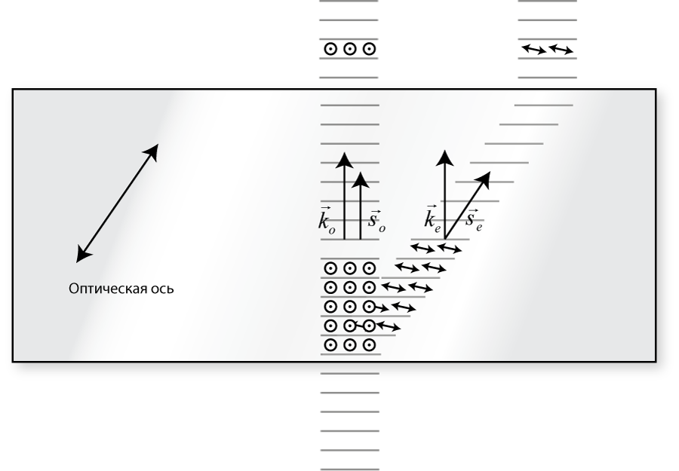

**Рис. 3.1. Двойное лучепреломление**  
Штрихами на рисунке показаны фазовые фронты для падающей плоской волны, значками указаны направления поляризации для обыкновенной и необыкновенной волны

Структура анизотропной среды допускает распространение в любом данном направлении двух монохроматических плоских волн, линейно поляризованных в двух разных направлениях и обладающих различными скоростями. Представим себе, что из некоторой точки  внутри кристалла, как из начала координат, в направлении  откладываются два вектора, длины которых пропорциональны двум соответствующим значениям фазовой скорости. Поскольку вектор  принимает все возможные направления, концы наших векторов опишут поверхность, состоящую из двух оболочек, называемую *поверхностью волновых нормалей* или, короче, *поверхностью нормалей*. Двумя оболочками поверхности нормалей служат сфера и эллипсоид — поверхность вращения четвертого порядка. Таким образом, одной из двух волн, соответствующих любому данному направлению волновой нормали, является *обыкновенная волна,* скорость которой не зависит от направления распространения. Другая — *необыкновенная волна*, скорость которой зависит от угла между направлением волновой нормали и оптической осью. Обе скорости равны лишь когда волновая нормаль направлена вдоль *оптической оси* кристалла. Когда обыкновенная волна распространяется быстрее, чем необыкновенная кристалл называют положительным одноосным кристаллом (например, кварц). Если обыкновенная волна распространяется медленнее, чем необыкновенная, кристалл называется отрицательным одноосным кристаллом (например, исландский шпат).

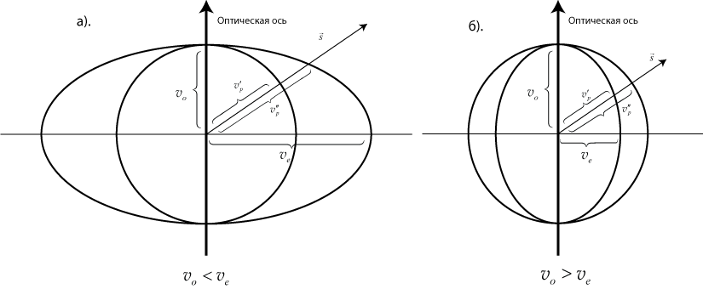

**Рис. 3.2. Поверхности волновых нормалей**  
а) отрицательный одноосный кристалл б) положительный одноосный кристалл.   
- фазовая скорость обыкновенной волны, - фазовая скорость обыкновенной волны, оптическая ось кристалла выделена.

*Уравнение волновых нормалей Френеля* позволяет найти фазовые скорости для излучения с волновой нормалью , распространаяющееся в кристалле, тензор диэлектрической проницаемости которого равен 

 (4.1)

где  — магнитная проницаемость среды.

Используя связь между фазовой скоростью и коэффициентом преломления, получим

 (4.2)

Следует отметить, что если построить поверхность волновых векторов, то есть из некоторой точки внутри кристалла, отложить всевозможные волновые вектора излучения одной длины волны  в вакууме, но различных поляризаций и направлений, то мы также получим поверхность, состоящую из двух оболочек, похожую на поверхность волновых нормалей. Однако, ввиду того, что модуль волнового вектора  обратно пропорционален фазовой скорости, вид вложенности для положительных и отрицательных одноосных кристаллов будет противоположным изображенному на рис. 3.2.

# Векторные диаграммы

Векторная диаграмма служит наглядной иллюстрацией угловых соотношений при брэгговской дифракции. Наиболее простым случаем является процесс взаимодействия плоских монохроматических световой и акустической волн. В этом случае плоскую акустическую волну будем характеризовать волновым вектором (,  - длина волны звука) и частотой , по аналогии с плоской световой с волновым вектором (,  - длина волны света)

Процесс дифракции света на ультразвуковой волне можно представить как трехчастичное фотон-фононное рассеяние, сопровождающееся рождением (поглощением) фонона. В этом процессе выполняются законы сохранения энергии и импульса.

Закон сохранения энергии определяет соотношение между частотами рассеянного фотона , падающего фотона  и фонона : . Знак плюс (минус) соответствует поглощению (рождению) фонона.

Закон сохранения импульса для этих двух процессов соответственно запишется в виде

 (4.1)

где  — волновой вектор падающего фотона в среде;  — волновой вектор рассеянного фотона.

В простейшем случае взаимодействия плоских акустических и звуковых волн дифракция возможна лишь для одного конкретного угла — угла, при котором, согласно (4.1), треугольник векторов , и  является замкнутым. В соответствии с [4], будем говорить, что в таком случае происходит соблюдение фазового синхронизма. Однако, в реальных системах всегда существует естественная дифракционная расходимость, что приводит к тому, что падающее оптическое излучение будет характеризоваться набором плоских волн с волновыми векторами, сосредоточенными в угловом интервале , а акустическое излучение - набором плоских волн с волновыми векторами, сосредоточенными в угловом интервале . При изменении угла падения рассеяние будет происходить на акустической волне с другим вектором, находящимся в пределах углового интервала , однако с меньшей эффективностью ввиду рассогласования  между вектором и , который обязан принадлежать на поверхности волновых векторов (рис. 4.1). Таким образом, выражение (4.1) примет вид:

 (4.2)

где — вектор рассогласования.

При соблюдении фазового синхронизма равен нулю, треугольник векторов , и  замкнут, в этом случае эффективность дифракции максимальна.

Векторная диаграмма рассеяния света на звуке при поглощении фонона (знак плюс в выражении (4.2)) изображена на рис. 4.1. Так как акустическая частота пренебрежимо мала по сравнению с оптической: , то частота рассеянного фотона практически равна частоте падающего и . Угол, на который поворачивается в среде волновой вектор дифрагированного света, равен  и, как видно из рис. 4.1, определяется соотношением

 (4.3)

При дифракции световой волны в анизотропных средах соотношение  может также не иметь место, например, если поляризации падающей и дифрагированной волн различны (рис. 4.2). Вследствие естественного двулучепреломления среды  и волновые векторы падающей, дифрагированной и звуковой волн уже не образуют равнобедренного треугольника. Анизотропная дифракция позволяет иметь большее разнообразие вариантов расположения волновых векторов, при которых, тем не менее, выполняются соотношения (4.1). Вместе с тем, анизотропия оптических свойств является лишь необходимым условием для анизотропной дифракции, поскольку и в анизотропных средах при сохранении поляризации, можно наблюдать изотропную дифракцию. В изотропных средах изотропная дифракция — единственно возможный тип акустооптического взаимодействия.

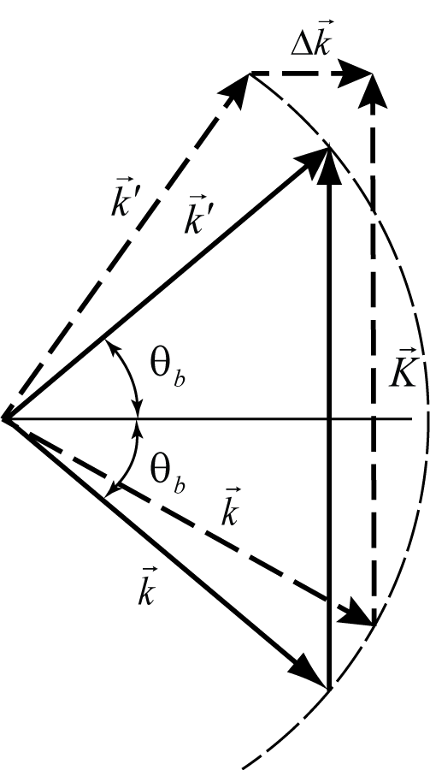

**Рис. 4.1. Векторные диаграммы взаимодействия плоских монохроматических акустической и световой волны**  
*Сплошные линии: случай фазового синхронизма; пунктир – наблюдается рассогласование*

Векторные диаграммы при всей своей наглядности дают лишь качественное описание основных соотношений при дифракции. Полный анализ дифрагированного поля может быть сделан только на основе решения уравнений Максвелла для поля в среде, диэлектрическая проницаемость которой зависит от координат и времени. Под решением дифракционной задачи будем понимать определение напряженности поля дифрагированного света по известной напряженности поля падающего света и звуковому полю. Наиболее просто решение находится, если падающая волна — плоская.

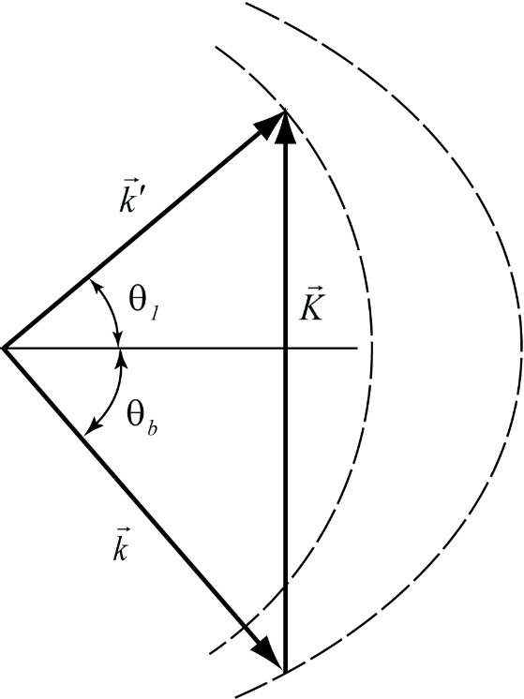

**Рис. 4.2. Векторная диаграмма анизотропной акустооптической дифракции при фазовом синхронизме**

# Выражения для интенсивности дифракционных максимумов

## Режим Рамана-Ната

В этом параграфе найдем интенсивность дифрагировавшего излучения в режиме Рамана-Ната для плоской монохроматической волны, падающей на акустический столб конечной (малой) ширины, следуя традиционному методу решения волнового уравнения в возмущенной среде [1].

Предположим, что в прозрачной изотропной среде вдоль оси  системы координат  (рис. 5.1) распространяется бегущая акустическая волна, ограниченная размером  по оси . Акустическая волна вызывает периодическое изменение диэлектрической проницаемости среды  по закону , где — диэлектрическая проницаемость среды в отсутствие акустического поля;  — время;  — амплитуда возмущенной части диэлектрической проницаемости;  — волновой вектор акустической волны; - координата.

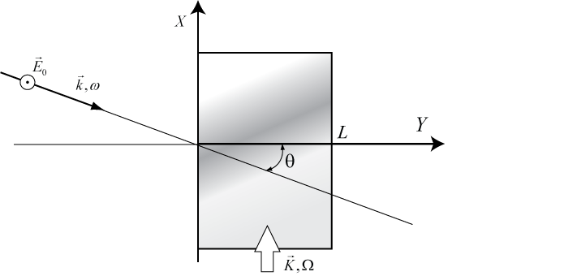

**Рис. 5.1. К выводу уравнения напряженности дифрагированного поля**

Пусть слева на область акустического поля падает под углом  в плоскости  плоская световая волна. Угол  отличен от угла Брегга . Распространение световой волны в области возмущенной акустическим полем диэлектрической проницаемости (области взаимодействия) описывается уравнениями Максвелла и материальными уравнениями. В немагнитной среде они связывают между собой векторы напряженностей электрического поля , магнитного поля  и электрического смещения  и в отсутствие токов и объемных зарядов имеют вид

 (5.1)

 (5.2)

 (5.3)

 (5.4)

 (5.5)

здесь  – скорость света в вакууме.

Продифференцируем уравнение (5.1) по времени и подставим в него выражение для  из (5.5). К уравнению (5.2) применим операцию . Исключая  из преобразованных таким образом уравнений (5.1) и (5.2), получим

 (5.6)

Используя тождество, приведем последнее уравнение к виду

 (5.7)

Применяя тождество  к материальному уравнению (5.5), с учетом (5.3) получаем

 (5.8)

Предположим, что падающая волна линейно поляризована, так что электрический вектор  перпендикулярен плоскости падения (рис. 5.1). Тогда скалярное произведение  и (5.6) с учетом (5.7) в окончательной форме примет вид

 (5.9)

Нужно отметить, что сделанное выше ограничение на поляризацию световой волны не является принципиальным.

Уравнение (5.9) есть волновое уравнение для электрического поля в среде с возмущенной диэлектрической проницательностью. Решение волнового уравнения будем искать в виде совокупности плоских волн, распространяющихся в направлении дифракционных максимумов

 (5.10)

где  — амплитуда дифракционного максимума -го порядка с частотой . Предположим, что амплитуды —медленно меняющиеся функции координаты, так что вторыми производными  в (5.9) можно пренебречь. Далее с учетом того, что , и собирая в (5.9) коэффициенты при экспонентах и приравнивая их нулю, получаем систему уравнений

, (5.11)

где , а  равно

. (5.12)

Наибольшее значение  ограничено расходимостью звуковой волны . Если расходимость звуковой волны настолько велика, что  , то в уравнении (5.10) членом  в соответствии с работой Рамана-Ната можно пренебречь. Легко видеть, что такое допущение соответствует параметру . В этом предположении решение (5.10) имеет вид:

, (5.13)

где — функция Бесселя -го порядка; — амплитуда падающей волны. Для интенсивности  -го дифракционного максимума (интенсивность определяется, как обычно, формулой, знак * обозначает комплексное сопряжение) при  в режиме Рамана-Ната получаем следующее выражение:

, (5.14)

где; — интенсивность падающей волны.

## Режим Брэгга

Рассмотрим более подробно решение волнового уравнения (5.8) в режиме дифракции Брэгга. При дифракции Брэгга полями всех дифракционных порядков кроме первого и нулевого можно пренебречь. Будем считать, что в возмущенной среде распространяются только две волны: падающая и дифрагированная .

Решение волнового уравнения (5.8) будем искать в виде (5.10) для = 0; 1. В этом случае (5.10) сведется к виду



а система уравнений (5.11) — к двум уравнениям

, (5.15)

, (5.16)

где , величина  определяется из (5.12).

Уравнения (5.15) и (5.16) называются уравнениями связанных волн. Физический смысл их заключается в том, что они определяют зависимость между амплитудами падающей и дифрагированной волн при их распространении в возмущенной среде. Уравнение (5.15) показывает, что изменение падающей волны определяется величиной дифрагированной волны. Из уравнения (5.16) следует, что изменение дифрагированного поля зависит как от амплитуды поля падающей волны, так и от амплитуды поля дифрагированной волны. Величина  зависит от изменения диэлектрической проницаемости  и определяет степень связи между волнами. В отсутствие акустического возмущения ()и уравнения (5.15) и (5.16) становятся независимыми.

Система уравнений связанных волн (5.15) и (5.16) легко решается при граничных условиях и . Решение системы относительно  дает выражение для амплитуды брэгговского максимума:

, (5.17)

и для его интенсивности

. (5.18)

Здесь

. (5.19)

Как следует из (5.18), интенсивность дифрагированного света зависит от изменения диэлектрической проницаемости  и от угла падения . Если свет падает под углом Брэгга:. для интенсивности дифрагированного поля имеем простое выражение

, (5.20)

где  — длина световой волны в вакууме;  — показатель преломления. Интенсивность света в нулевом максимуме можно определить из решения уравнения (5.15) и (5.16) или из очевидного равенства:  Фактически  есть интенсивность волны, прошедшей через акустооптическое устройство (дефлектор, модулятор) без изменения направления.

Выражение (5.18) показывает, что интенсивность дифрагированного света  возрастает по мере увеличения длины взаимодействия в то время как уменьшается интенсивность прошедшего света. Наконец, при достижении некоторой длины дифрагирует весь падающий свет. Начиная с этого момента прошедшая и дифрагированная волны по сути дела меняются местами, и при дальнейшем увеличении  соотношения между их интенсивностями изменяются в том же порядке. В этом смысле прошедшая и дифрагированная волны совершенно равноправны. Следует еще раз подчеркнуть, что соотношения, полученные в этом параграфе, справедливы только для плоской падающей волны.

# Коэффициент акустооптического качества М2

Установим соотношение между изменением диэлектрической проницаемости  и величиной акустической мощности , вызывающей это изменение вследствие эффекта фотоупругости. Очевидно, что

, (6.1)

где  — диэлектрическая непроницаемость.

Классическая теория фотоупругости устанавливает следующую тензорную связь между изменением непроницаемости  и деформацией кристалла 

. (6.2)

Коэффициенты  образуют тензор четвертого ранга и называются фотоупругими или упругооптическими. Из (6.1) имеем

. (6.3)

Соотношение между компонентами тензоров и  находится с помощью следующего выражения

. (6.4)

Дифференцируя выражение (6.4) и умножая результат на , получим Используя (6.2) и (6.3), получаем соотношение между упругой деформацией, вызываемой звуковой волной, и изменением диэлектрической проницаемости

. (6.5)

Для изотропного вещества, в котором взаимодействуют световая и звуковая волны заданной поляризации, а также для изотропной дифракции в анизотропных средах выражение (6.5) можно записать в виде, свободном от тензорных обозначений

. (6.6)

где  — действующая фотоупругая константа;  — амплитуда деформации. Акустическая мощность  связана с амплитудой деформации, вызванной бегущей звуковой волной, следующим соотношением [1]:

. (6.7)

где — плотность среды;  — скорость звука; — ширина пьезопреобразователя. Объединяя (6.6) и (6.7), получаем

. (6.8)

и выражение (5.20) для интенсивности дифрагированного поля примет окончательную форму

. (6.9)

Величина есть комбинация констант данного материала, она определяет интенсивность дифрагированного света независимо от размеров пьезопреобразователя и акустической мощности и называется коэффициентом акустооптического качества . Коэффициент качества  является важнейшей характеристикой акустооптического материала.

Для слабых полей можно переписать (6.9) в виде:

. (6.10)

На практике, формула (6.10) справедлива, если величина эффективности не превышает 40%. В противном случае, будем считать акустическое поле сильным.

Выражение (6.9) показывает, что интенсивность дифрагированного света зависит от длины взаимодействия и акустической мощности одинаковым образом. В частности, при акустической мощности , равной

. (6.11)

отклонится 100% падающего света. Необходимо подчеркнуть, что это имеет место только при выполнении основного предположения, при котором выведена формула (6.11), а именно: при плоской, а, следовательно, не ограниченной в пространстве падающей волне. Естественно, что в реальных акустооптическнх устройствах это условие нарушается. В этом случае, отклонить весь падающий свет в принципе нельзя. На практике возможно лишь приближение к формуле (6.11) с той или иной степенью точности в тех случаях, когда расходимость падающего света меньше расходимости звука (например, в дефлекторах).

# Многочастотная дифракция

Особый интерес представляет случай, когда на пьезопреобразователь акустооптической ячейки подается сложный сигнал, состоящий из нескольких компонент различных частот. Многочастотная акустооптическая дифракция позволяет формировать одновременно целую группу дифракционных пятен путем отклонения исходного когерентного пучка излучения на заданные углы, что позволяет повысить быстродействие сканирующей системы в несколько раз. Дифракцию света на бегущих акустических волнах, создаваемых в таком случае, можно также представить как трехчастичное фотон-фононное рассеяние, сопровождающееся рождением (поглощением) фонона, однако, в данном случае фотон может взаимодействовать с фононами различных частот, что приводит к формированию интермодуляционных дифракционных порядков.

Поясним на примере. Пусть акустическая волна формируется сигналом, состоящим из двух компонент частот  и . Соответствующие им волновые вектора будем обозначать как и . Результатом рассеяния фотона с волновым вектором  на них будут фотоны с волновыми векторами и . Дальнейшее рассеяние с поглощением фонона маловероятно ввиду фазового рассогласования, однако рассеяние с испусканием фонона возможно  –  тем самым, мы получим фотоны со следующими волновыми векторами: , , . Фотоны с  и  будут образовывать интермодуляционные дифракционные порядки, ухудшающие дифракционную картину и ослабляющие основные дифракционные порядки.

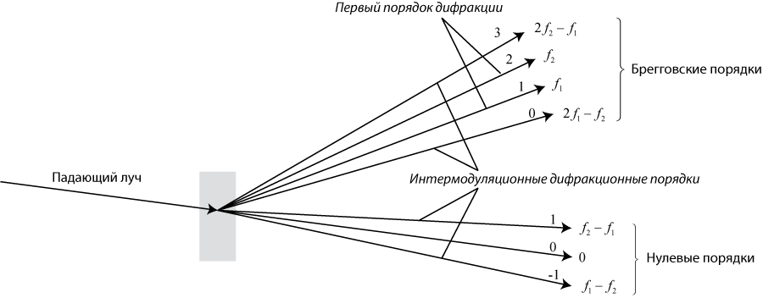

**Рис. 7.1. Многочастотная акустооптическая дифракция**

Явление многочастотной акустооптической дифракции хорошо описывается при помощи системы связанных уравнений, переписанных в следующей форме [4, 5]:

 (7.1)

 (7.2)

где  — комплексная амплитуда -го луча нулевого порядка,  — комплексная амплитуда -го луча брегговского порядка, - нормированная координата (), , — индекс фазовой модуляции при дифракции на звуковой волне с номером , — фаза этой волны, — расстройка фазового синхронизма между лучом нулевого порядка и лучомбрегговского порядка (см. рис. 7.1).

# Акустооптические устройства

На основе эффектов акустооптической дифракции света на ультразвуке создаются активные оптические элементы, позволяющие управлять всеми параметрами светового луча, а также обрабатывать информацию, носителем которой являются как световая, так и звуковая волны.

Эффективностью акустооптического устройства называется величина 

. (8.1)

Воспользовавшисть (6.10), получим выражение эффективности для слабых акустических полей

. (8.2)

Практически, формулой (8.2) можно пользоваться вподь до таких значений , при которых отклоняется половина падающего света.

Поскольку реально измеримой физической величиной является не акустическая мощность, а СВЧ-мощность , подводимая к пьезопреобразователю, то под эффективностью принимают величину

. (8.3)

В дальнейшем мы будем говорить об эффективности, определяемой именно в этом смысле.

Акустическая мощность связана с подводимой СВЧ-мощностью через величину рабочих потерь , обычно выражаемой в децибелах:

. (8.4)

Рабочие потери обуславливаются потерями за счет отражения СВЧ-мощности при рассогласовании импеданса пьезопреобразователя с выходным сопротивлением генератора и потерями в пьезопреобразователе.

В зависимости от назначения имеется несколько типов акустооптических приборов:

Акустооптические модуляторы - приборы, управляющие интенсивностью световых пучков на основе перераспределения световой энергии между проходящим и дифрагированным светом. Обычно используется модуляция дифрагированного света, так как 100%-ная модуляция проходящего излучения требует значительных акустических мощностей. Акустооптический модулятор представляет собой акустооптическую ячейку, в которой распространяется амплитудно-модулированная звуковая волна. Падающий на неё свет частично дифрагирует, и отклоненный луч принимается фотоприемным устройством. В модуляторах используется как брэгговская дифракция, так и дифракция Рамана-Ната. Быстродействие модулятора определяется временем прохождения звукового сигнала через поперечное сечение светового пучка. Акустооптические модуляторы при максимальной простоте конструкций позволяют осуществлять такие сложные операции, как параллельная обработка информации в акустооптических процессорах.

Акустооптические фильтры - устройства, позволяющие выделить из широкого спектра оптического излучения достаточно узкий интервал длин световых волн, удовлетворяющих условию Брэгга. Изменяя частоту звука, можно выделяемый интервал перемещать по оптическому спектру в широких пределах.

Акустооптические дефлекторы - устройства для управления направлением светового луча в пространстве. Основными характеристиками дефлектора являются:

Амплитуда угла отклонения  характеризует максимальное углевое перемещение луча. Она выражается в радианах (в системе СИ) или градусах.

Разрешающая способность оценивается числом элементов разрешения , определяющим число различимых направлений луча, укладывающихся в пределах угла отклонения . Для оценки разрешающей способности широко применяется критерий Релея. Два изображения светящихся точек считаются лежащими на пределе разрешения, если расстояние между центрами кривых рассеяния равно такой величине, при которой центральный максимум одной из них совпадает с первым минимумом второй. В этом случае угловая расходимость светового пучка равна

, (8.5)

где  — длина волны излучения;  — ширина пучка;  — показатель преломления среды;  — коэффициент, зависящий от формы пучка,  для пучка круглого сечения с равномерным распределением интенсивности,  для пучка с гауссовым распределением интенсивности. Седловина  суммарной кривой составляет 22,5% от высоты максимумов.

Разрешающая способность дефлектора при одномерном сканировании и отсутствии вносимых дефлектором искажении в апертуру светового пучка выражается соотношением

 (8.6)

Разрешающая способность  — более важный параметр, чем угол отклонения, так,  может быть увеличен или уменьшен применением соответствующей оптической системы, а  при этом не изменяется или в худшем случае уменьшается.

Быстродействие дефлектора  определяет скорость изменения пространственного положения луча при его переходе с одного элемента разрешения на соседний. Быстродействие дефлектора определяется временем прохождения звуковой волны через сечение светового пучка , где – поперечный размер лазерного пучка, – скорость звука в материале акустооптической ячейки).

# Экспериментальная часть

Блок-схема экспериментальной установки представлена на рис. 9.1.

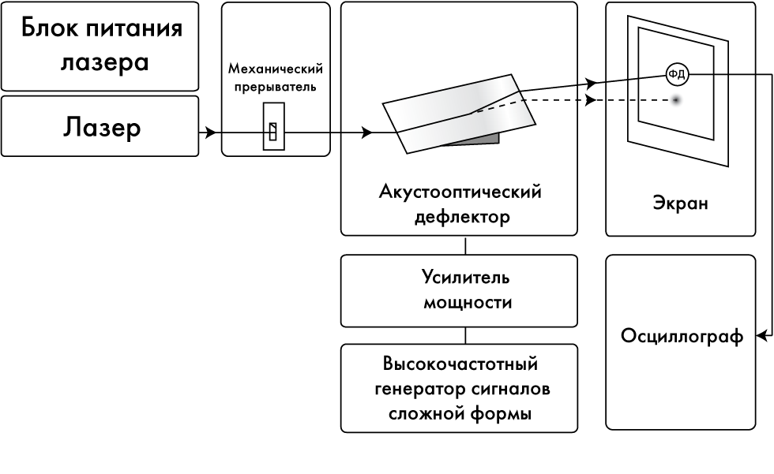

**Рис. 9.1. Блок-схема экспериментальной установки**

Излучение полупроводникового лазера мкм проходит через механический прерыватель и попадает на акустооптическую ячейку. Высокочастотный сигнал поступает от генератора сигналов произвольной формы через широкополосный усилитель на пьезопреобразователь ячейки. Дифракционная картина наблюдается на экране. Прошедшее через акустооптическую ячейку излучение (определенный порядок дифракции или недифрагированный пучок) регистрируется при помощи фотодиода, сигнал с которого поступает на осциллограф.

**а) Определение скорости звука в молибдате свинца.**

1. Включите лазер и высокочастотный генератор сигналов сложной формы.
2. Изменяя частоту генератора, получите на экране дифракцию Рамана-Ната и Брегга. Запишите диапазон частот, при которых они наблюдаются.
3. Установите на генераторе частоту 80 МГц.
4. При помощи юстировочных винтов акустооптической ячейки, добейтесь наибольшой интенсивности дифракционного максимума.
5. Измерьте угол Брегга.
6. Повторите п.п. 3-5 для каждой из частот 60 МГц, 70 МГц … 120 МГц.
7. По полученным углам, определение скорость звука в молибдате свинца.
8. Найдите величину параметра Кляйна-Кука (2.3) и -параметра (2.4) для каждой из измеренных частот. Какому режиму дифрацкии они соответствуют?

**б) Изучение многочастотной акустооптической дифракции.**

1. Включите лазер, осциллограф и высокочастотный генератор сигналов сложной формы.
2. Включите режим модуляции в генераторе.
3. Включите механический прерыватель.
4. Установите частоту модуляции равной 10 МГц, глубину – 100%, тип модуляции – амплитудная (АМ).
5. Установите на генераторе частоту 70 МГц.
6. Отъюстируйте фотоэлемент, добившись максимальной интенсивности по максимумому сигнала, на каждый из дифракционных порядков.
7. По экрану осциллографа измерьте долю отклоненного света в каждый из дифракционных порядков.
8. Измерьте угол, на который отклонилось излучение, для каждого из дифракционных порядков, относительно недифрагированного нулевого порядка.
9. Повторите п.п. 6.-8. для частоты модуляции 5 МГц.
10. Повторите п.п. 6.-9. для глубины модуляции 50%.

**в) Измерение эффективности модулятора и определение рабочих потерь.**

Эффективность рассчитывается по формуле (8.2). Эффективность  определяется экспериментально. Рабочие потери определяются по формуле (8.4).

1. Включите лазер, осциллограф и высокочастотный генератор сигналов сложной формы.
2. Включите механический прерыватель
3. При помощи юстировочных винтов акустооптической ячейки, добейтесь наибольшой интенсивности дифракционного максимума.
4. Отъюстируйте фотоэлемент, добившись максимальной интенсивности по максимумому сигнала на прошедший луч.
5. По экрану осциллографа измерьте долю отклоненного света для 5 различных значений выходного напряжения генератора. Результаты оформите таблицей.
6. Вычислите СВЧ-мощность на выходе усилителя, соответствующую входным напряжениям в таблице п.5 (нагрузка согласована на 50 Ом).
7. Постройте график зависимости от величин СВЧ мощности P и определите ;
8. Определите рабочие потери.

# Вопросы и задачи

## Вопросы:

1. Понятие акустооптической дифракции. Физические явления, лежащие в основе данного эффекта, принципиальная схема экспериментальной установки для наблюдения. Какие ограничения накладываются на падающее излучение? Что произойдет с картиной дифракции в случае, если лазер заменить на лампу накаливания?
2. Режим Рамана-Ната и режим Брегга. Физическая интерпретация. Наблюдаемая дифракционная картина. Параметр Кляйна-Кука и -параметр. Выражение для угла Брегга и его физический смысл.
3. Векторные диаграммы. Физическая интерпретация. Векторная диаграмма для дифракции на расходящейся акустической волне. Условие фазового синхронизма, вектор рассогласования. Физический смысл поверхности волновых векторов. Изотропная и анизотропная дифракция.
4. Двулучепреломление в кристаллах, влияние поляризации на фазовую скорость. Анизотропная акустооптическая дифракция.
5. Уравнение связанных волн. Физический смысл коэффициентов, входящих в него. Многочастотная акустооптическая дифракция.
6. Материалы, используемые для создания акустооптических устройств. Какими качествами должен обладать материал, чтобы его можно было использовать для создания подобного класса устройств? Цифра акустооптического качества. Изменение тензора диэлектрической проницаемости под действием продольной звуковой волны в изотропном материале.
7. Принцип действия акустооптического дефлектора и его характеристики – время отклика, разрешающая способность, диапазон углов и их связь с параметрами акустооптической ячейки. Критерий Рэлея. Акустооптический модулятор. Достониства перед электрооптическим модулятором, применение. Эффективность акустооптического устройства.

## Задачи:

1. Между параметром Кляйна-Кука  и ρ-критерием (2.4) можно установить довольно наглядную физическую корреляцию. Определите эффективную длину , при которой падающая световая волна полностью преобразуется в дифрагированную волну. Найдите отношение между и-критерием, если вместо длины в формуле для параметра Кляйна-Кука подставить эффективную длину .
2. Решите уравнение связанных волн для изотропной акустооптической дифракции в режиме Брегга и построить графики зависимости интенсивности  прошедшей и дифрагированной от координаты от параметра  (фазового рассогласования).   
   Подсказка: решение можно искать в виде .
3. Какая дифракционная картина будет наблюдаться в режиме брегговской дифракции случае, если на пьезопреобразователь АОЯ будет подаваться гармонический сигнал: а). модулированный по амплитуде, б). модулированный по частоте?
4. Постройте ход луча в среде с синусоидально изменяющимся показателем преломления.
5. На акустооптическую ячейку, продольный размер который чрезвычайно мал, падает плоская волна оптического излучения. Поперечные размеры АОЯ – и , продольный , изменение коэффициента преломления считать гармоническим . Получить зависимость напряженности электрического поля дифракционной картины в дальней зоне. Как влияют ли на результат поперечные размеры ячейки? Подсказка: есть смысл провести разложение экспоненты по следующей формуле , где  – функция Бесселя. Диаграмма излучения в дальней зоне , где  – угол наблюдения, а  – напряженность поля на излучающей площадке .

# Литература

1. Магдич Л. Н., Молчанов В. Я. Акустооптические устройства и их применения, — М.: Сов. радио, 1978.
2. Moharam M. G., Young L. Criterion for Bragg and Raman-Nath diffraction regimes // Appl. Opt. — V. 17. — P. 1757-1759.
3. Борн М., Вольф Э. Основы оптики. — М.: Наука, 1973.
4. Высокоэффективная акустооптическая дифракция света на многочастотном звуке в геометрии неаксиального дефлектора / С.Н. Антонов, А.В. Вайнер, В.В. Проклов, Ю.Г. Резвов // ЖТФ. — 2008. — Т. 78. Вып. 6. — С. 79-83.
5. Hecht D. L. Multifrequency acoustooptic diffraction // IEEE Trans. Sonics Ultrason. — 1977 — SU-24. — P. 7-18.